12. Подраздел "Педагогический состав" должен содержать следующую информацию о персональном составе педагогических работников:
а) фамилия, имя, отчество (последнее - при наличии) педагогического работника;
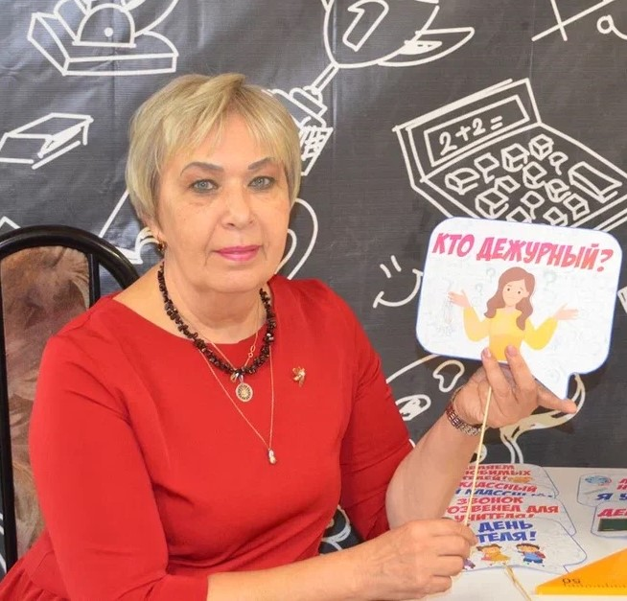 | Воронова  Татьяна Александровна
б) занимаемая должность (должности);
Заместитель директора УВР
Учитель математики

в) преподаваемые учебные предметы, курсы, дисциплины (модули);
Математика, алгебра, геометрия, вероятность и статискина
г) уровень (уровни) профессионального образования с указанием наименования направления подготовки и (или) специальности, в том числе научной, и квалификации;
Высшее образование
Специальность: математика
Квалификация: учитель математики
д) ученая степень (при наличии);
отсутствует
е) ученое звание (при наличии);
отсутствует

ж) сведения о повышении квалификации (за последние 3 года);

- Обеспечение информационной безопасности организации, 40 ч.
- Развитие профессиональной компетентности учителя по формированию функциональной грамотности обучающихся, 72ч.
- Организация образовательного процесса в соответствии с обновленным ФГОС ООО, 72 ч.
- Охрана труда, 76 ч
- Обеспечение санитарно-эпидемиологических требований к образовательным организациям» -36 часов
- Профилактика гриппа и острых респираторных вирусных инфекций, в том числе новой коронавирусной инфекции» - 36 часов
- Основы обеспечения информационной безопасности детей» - 36 часов
- Организация образовательного процесса в соответствии с обновленным ФГОС СОО, 72 ч.
- Охрана и обеспечение антитеррористической защищенности и безопасности ОО, 72 ч.
- Быстрый старт в искусственный интеллект, 72 ч.
з) сведения о профессиональной переподготовке (при наличии);
Курсы профессиональной переподготовки «Менеджмент организации»

и) сведения о продолжительности опыта (лет) работы в профессиональной сфере, соответствующей образовательной деятельности по реализации учебных предметов, курсов, дисциплин (модулей);
50 лет

